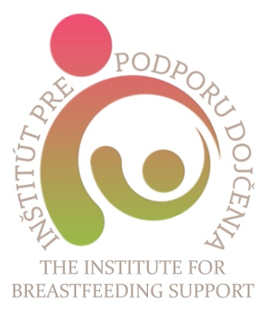

Inštitút pre podporu dojčenia
Sekcia sestier pracujúcich v neonatológii
Slovenskej spoločnosti sestier a pôrodných asistentiek
organizačná zložka Slovenskej lekárskej spoločnosti

organizujú
vzdelávaciu akciu

ZÁKLADNÝ KURZ O DOJČENÍ
2. časť

24. – 25. november 2017

MAGNUS hotel
Považská 1706/35
Trenčín

PROGRAM

24. november 2017
08.00 Registrácia, otvorenie kurzu (Galková)

08.15 – 10.00 ILCA – Klinické štandardy presadzovania výlučného dojčenia
(Galková, Šagátová)

Prestávka

10.30 – 11.30 Bonding a podpora dojčenia po operačnom pôrode (Matulníková, Galková)
11.30 – 12.00 Výživa dojčiacej matky (Matulníková, Ďurina)

Obed

13.00 – 14.00 Ochorenia matky a užívanie liekov v období dojčenia, odstavenie od dojčenia
(Matulníková, Ďurina)
14.00 – 15.00 Zavádzanie príkrmov a dojčenie po 6.mesiaci života dieťaťa (Šagátová)

Prestávka

15.15 – 16.15 Dojčenie - interpretácia odborných štúdií (Matulníková)
16.00 – 17.00 Sledovanie hmotnostného prírastku pri dojčení (Galková, Ďurina)
17.00 – 18.30 Post test

25. november 2017
08.00 – 10.00 Problémy pri dojčení (Ďurina, Galková)

Prestávka

10.15 – 12.00 Alternatívne spôsoby dokrmovania (Galková, Ďurina)

Obed

13.00 – 13.30 Komunikačné zručnosti v poradenstve pri dojčení (Galková, Ďurina)
13.30 – 15.00 Poradenstvo pri dojčení – praktické cvičenia (Galková, Ďurina)

Prestávka

15.15 – 17.15 Kazuistika – riešenie prípadových štúdií (Galková, Ďurina)
17.15 – 18.30 Post test

Záver

